INFORMACIÓN DE PRENSA
30/11/2015

Kleber en el sector de tractores de gran potencia
Nuevas dimensiones del KLEBER Topker presentadas
en Agritechnica 2015
Kleber, el compañero diario de los agricultores, marca reconocida por su sencillez, cercanía y confianza con el cliente, ha estrechado una vez más sus lazos con los agricultores gracias al lanzamiento de dos nuevos equipamientos en Agritechnica 2015: el 2.05m y el 1.95m para tractores de gran potencia, de hasta 280 CV, los más habituales en el mercado europeo.
En 2014, se vendieron en Europa Occidental alrededor de 14.000 tractores de entre 180 y 250 CV, con neumáticos de dimensiones equivalentes a las dos nuevas de Kleber.
- 2.05m: los nuevos neumáticos Kleber Topker en las dimensiones 710/70 R42 y 600/70 R30
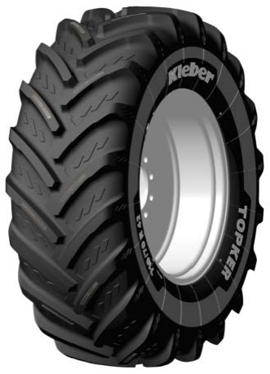
- 1.95m: el nuevo neumático en la dimensión 710/70 R38 combinada con la dimensión existente 600/65 R28.

Estos nuevos neumáticos son extremadamente polivalentes, un valor seguro para el trabajo. Con su nuevo dibujo, estos nuevos neumáticos proporcionan a los agricultores:
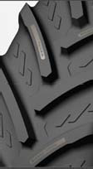
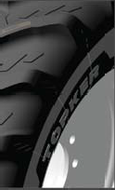
- Tracción optimizada, especialmente en suelos sueltos o mojados, ahorrando tiempo de trabajo. El espacio ampliado entre tacos y los hombros macizos mejoran el anclaje al suelo. El perfil plano optimiza la huella al suelo.

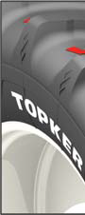
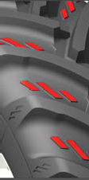
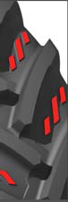

  - Autolimpieza. Nuevo diseño del fondo de la escultura con ángulos más pronunciados que facilitan el desembarrado y aseguran el agarre
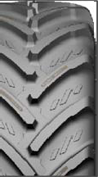

- Una mayor duración tanto en carretera como en los campos. Este beneficio se basa en la estructura piramidal de los bloques del dibujo. El bloque central rígido asegura la precisión y manejabilidad de los tractores de gran potencia.
Kleber, un compromiso a largo plazo con los agricultores
1911
La fábrica de la Société Française Goodrich se instala en Colombes y produce su primer neumático el 8 de diciembre de 1911.
1945
Al finalizar la Segunda Guerra Mundial, la sede compañía se establece en París, en la avenida Kléber. Así, el nombre de la empresa se cambia a Kleber-Colombes. Se presenta también un nuevo logo con este nombre.
1948
Lanzamiento del primer neumático agrícola: Kleber logra un gran éxito. Ese año, la gama de neumáticos agrícolas de Kleber incluye 18 dimensiones.
1951
Kleber revoluciona el mundo de los neumáticos agrícolas con el lanzamiento del primer neumático tubeless. La compañía goza de una gran ventaja sobre la competencia gracias a esta tecnología.
1970
Lanzamiento del primer neumático agrícola radial de Kleber: el “Super Tracsol”. Kleber remarca su posición como líder europeo en neumáticos agrícolas con este neumático.
1981
El Grupo Michelin adquiere Kleber.
2013
Las cámaras de Kleber son 100 % de butilo.
2015
La gama Kleber Topker, equipamiento para tractores de gran potencia. La historia sigue y para 2016 se esperan nuevas prestaciones para Kleber.

Kleber a través de su historia
Los orígenes del fabricante Kleber se remontan a 1911, aunque la empresa tomó su nombre de su sede en la avenida Kleber, de París, en 1945. La asociación entre la marca y su emblema, el perro, tiene su origen en una publicidad de 1935. Desde 1948, Kleber ha establecido vínculos muy estrechos con el mundo agrícola, por la calidad de sus neumáticos y la capilaridad de su red, que le permite una proximidad real con los agricultores, sobre el terreno. Desde sus inicios, los tres resaltes situados entre los tacos son el signo distintivo de los neumáticos Kleber, perfectamente identificables en todos los campos.

La marca Kleber es sinónimo de prestaciones e innovación: está en el origen del primer neumático tubeless, en 1951, así como en el del primer neumático radial agrícola, en 1970. Dos innovaciones que han mejorado enormemente las condiciones de trabajo de los agricultores, permitiendo optimizar el uso de los tractores y maquinaria agrícola.
Kleber forma parte del Grupo Michelin desde 1981.

DEPARTAMENTO DE COMUNICACIÓN

Avda. de Los Encuartes, 19

28760 Tres Cantos – Madrid – ESPAÑA
Tel: 0034 914 105 167 – Fax: 0034 914 105 293

